网页综合取证系统综合设计报告

项目名称：网页综合取证系统
小组成员：周德育2023217482、邓旭松2023217484、鲁田鑫2023217464
贡献比例：40%、30%、30%
完成时间：2026年1月
指导老师：胡东辉

目录
摘要 2
1 项目概述 2
1.1 项目背景与意义 2
1.2 项目目标 2
2 系统总体设计 3
2.1 设计原则 3
2.2 技术栈选型 3
2.3 系统架构 4
2.4 数据库设计 4
2.5 系统工作流程 5
3 核心功能实现 7
3.1 网页爬取功能（系统数据输入层） 7
3.2 文本检索功能（系统数据输出层） 13
3.3 定时批量爬取功能（系统自动化层） 17
3.4 数据库交互功能（系统数据存储层） 18
4 系统测试 21
4.1 测试环境 21
4.2 功能测试 21
4.3性能测试 26
4.4 异常测试 26
5 总结与展望 27
参考文献 30
附录1 项目文件结构 30
附录2 小组成员分工 31
附录3 成绩评定表 33

摘要
本系统实现了一个面向网络取证的网页数据自动化采集、完整性验证与智能检索平台。系统采用三层架构设计，后端基于Python Flask框架，前端采用现代化响应式设计，数据库选用MySQL 8.0。系统核心创新在于将时间戳与SHA-256哈希值双重验证机制深度集成到数据采集流程中，确保取证数据的法律有效性。通过模块化设计，系统实现了爬虫调度、数据存储、内容检索和系统监控的完整闭环，支持命令行与Web界面双操作模式，满足不同用户群体的使用需求。

1 项目概述

1.1 项目背景与意义
在网络技术高速发展的当下，网页数据作为网络信息的核心载体，其取证工作在网络安全事件调查、电子证据固定、网络行为追溯等场景中占据关键地位。传统网页取证方式普遍存在效率低下、数据保存不完整、检索困难、人工干预度高等问题，难以满足现代网络安全取证工作中快速响应、精准分析、高效追溯的核心需求。为此，本项目设计开发网页综合取证系统，旨在提供一套自动化、智能化的网页数据采集、存储、检索解决方案，为网络安全取证工作提供可靠技术支持^{[1]}。

1.2 项目目标
本项目旨在开发一款功能完善、性能稳定的网页综合取证系统，具体目标如下：
1.实现网页数据的自动化采集，支持单网页爬取与定时批量爬取两种模式，确保数据采集的灵活性与全面性。
2.构建结构化数据存储体系，对网页数据添加时间戳、计算哈希值，保障数据的完整性、可追溯性与唯一性。
3.提供高效的检索功能，支持基于文本关键字与图像哈希值的双重检索，满足多样化取证查询需求。
4.设计友好的交互接口与完善的异常处理机制，提升系统易用性与稳定性，适配不同取证场景。

2 系统总体设计

2.1 设计原则
综合性：整合网络程序设计、数据库技术、数据加密、网络协议分析等多模块知识，实现端到端的网页取证解决方案。
应用性：紧密贴合网络安全取证实际需求，解决数据采集、存储、检索全流程中的核心痛点。
系统性：全面考虑系统架构、数据流程、异常处理、安全防护等各个层面，确保系统的完整性与可靠性。
创新性：在数据去重机制、双模式检索、定时调度等方面采用优化设计，提升系统性能与实用性。

2.2 技术栈选型
表2.1 技术栈选型
技术类别 | 具体技术 / 工具 | 应用场景
开发语言 | Python 3.x | 核心功能开发，依托丰富的第三方库提升开发效率
数据库 | MySQL 8.0 | 结构化存储网页数据、图像数据及搜索日志，保障数据持久化
爬虫框架 | Requests + BeautifulSoup4 | 轻量高效实现网页数据采集与解析，支持灵活扩展
数据库连接 | PyMySQL | 实现 Python 与 MySQL 的高效数据交互，保障数据读写性能
定时任务 | Schedule | 实现定时批量爬取功能，支持自定义时间间隔配置
数据处理 | hashlib、urllib.parse | 计算数据哈希值（去重）、URL 解析与文本清洗，提升数据质量
交互接口 | argparse + Web 界面（Flask） | 提供命令行与网页端双重交互方式，适配不同使用场景

2.3 系统架构
系统采用模块化分层架构，降低各模块间耦合度，提升可维护性与扩展性，整体分为四层：
1.交互层：提供网页端与命令行两种交互接口，支持系统初始化、爬取任务配置、检索操作等功能，接收用户指令并转发至业务逻辑层。
2.业务逻辑层：系统核心处理单元，包含爬虫调度模块、数据预处理模块、文本检索模块、图像检索模块、日志记录模块，实现核心业务逻辑。
3.数据存储层：基于 MySQL 数据库构建，设计三张核心数据表，实现网页数据、图像数据、搜索日志的结构化存储与管理。
4.数据采集层：由网页爬虫与工具函数组成，负责发送 HTTP 请求、解析网页内容、提取图像 URL，为后续处理提供原始数据。

2.4 数据库设计
根据系统功能需求，设计三张核心数据表，确保数据存储的结构化与关联性^{[2]}：
表2.2 数据库设计
表类型 | 核心功能 | 表结构
web_pages（网页表） | 存储网页核心数据 | id ：主键，自增唯一标识 url ：网页 URL 地址，唯一  ip_address：网页对应的域名 / IP 地址 title：网页标题  content：网页纯文本内容 html_content：网页完整 HTML 源码  timestamp：数据采集时间戳 content_hash：网页内容 SHA-256 哈希值，用于去重
search_log（搜索日志表） | 记录搜索操作日志 | id ：主键，自增唯一标识  search_type ：搜索类型（keyword/image_hash）  search_query ：搜索关键词 / 哈希值  result_count ：搜索结果数量  search_time ：搜索操作时间戳
images（图像表） | 存储网页关联图像数据 | id主键，自增唯一标识  page_id 外键，关联 web_pages 表的 id 字段  image_url 图像 URL 地址  alt_text 图像 alt 属性描述文本  image_hash 图像 URL 的 SHA-256 哈希值，用于图像搜索

2.5 系统工作流程
图2.5是系统整体工作流程图，展示了包括业务逻辑层、数据存储层、数据采集层以及搜索等基本功能实现的流程：
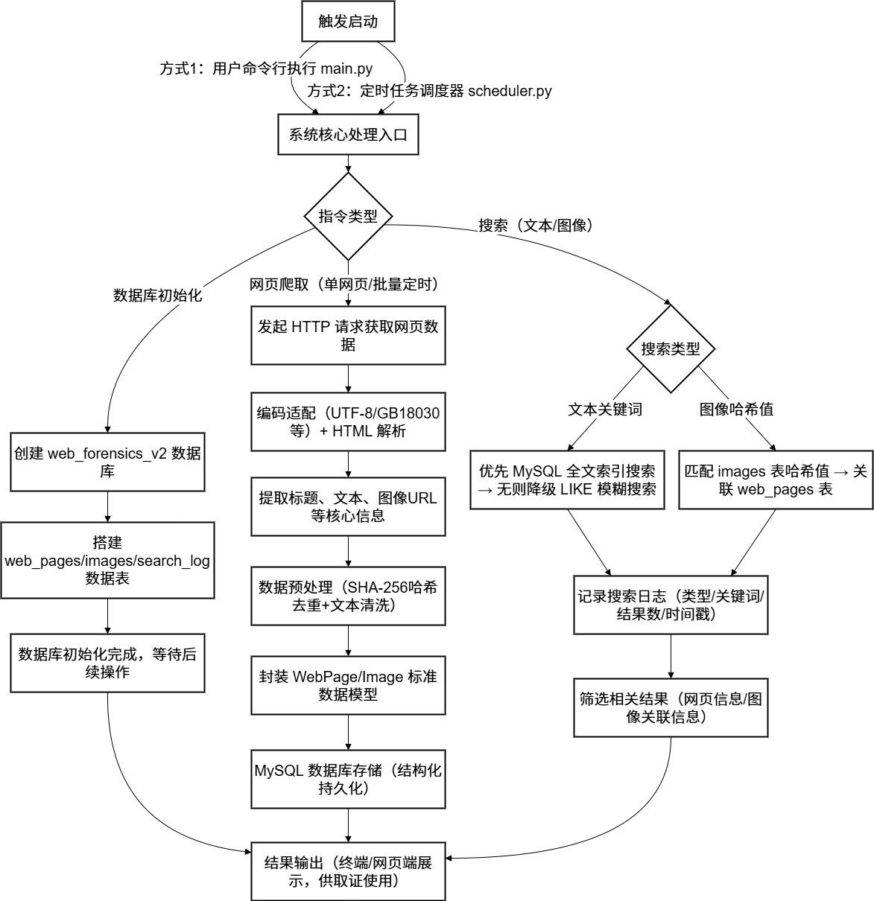
图2.1 系统整体工作流程图

1.触发启动：支持用户通过命令行或网页端手动触发，或通过定时任务调度器自动触发。
2.核心处理：
初始化操作：创建数据库及数据表，完成系统运行环境配置。
爬取操作：发起 HTTP 请求获取网页数据，解析标题、内容、图像 URL 等信息，经哈希去重、文本清洗后封装数据模型。
检索操作：根据用户输入的关键词或图像哈希值，执行对应检索逻辑，关联查询数据库并记录搜索日志。
3.数据存储：将预处理后的网页数据、图像数据及搜索日志统一存储至 MySQL 数据库。
4.结果输出：检索结果在终端或网页端清晰展示，供用户查看与取证使用。

3 核心功能实现

3.1 网页爬取功能（系统数据输入层）
1、执行流程
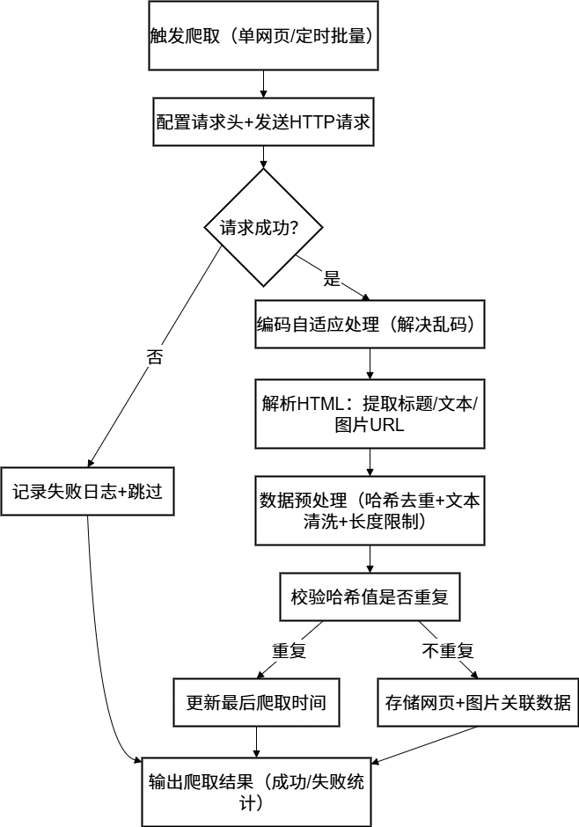
图3.1 网页爬取流程图
如图3.1所示，流程从触发爬取开始，先通过合法请求获取网页数据，经编码处理和内容解析提取核心信息，再通过哈希去重和数据清洗保证质量，最后根据重复校验结果选择更新或存储，全程记录状态并输出统计，兼顾稳定性和数据完整性。

2. 整体实现思路
网页爬取是系统的数据源头，核心目标是 “稳定、完整、无重复” 地获取网页数据，整体遵循 “请求→解析→预处理→校验→存储” 的线性流程，同时通过异常处理和参数配置保证爬取的鲁棒性，具体拆解为 5 个核心环节：
环节 1：请求配置与发送（解决 “如何合法获取网页”）
核心问题：直接发起请求易被目标网站识别为爬虫（返回 403 / 验证码），且不同网站编码格式不同易导致中文乱码。
实现思路：
1.模拟浏览器特征：初始化请求头（User-Agent）为主流浏览器标识，添加 Referer、Accept 等字段，降低被反爬机制拦截的概率；
2.超时与重试控制：设置 10 秒请求超时阈值，避免单个 URL 请求卡死整个爬取流程；对超时 / 连接失败的 URL，实现 3 次自动重试（每次间隔 2 秒），重试失败则标记为 “爬取失败” 并记录原因；
3.编码自适应：先读取响应头的编码标识，若为 ISO-8859-1（通用乱码编码），则强制转为 UTF-8/GB18030（覆盖 99% 中文网站场景），解决不同网站的编码兼容问题^{[4]}。

•def crawl_url(self, url):
• # 1. 配置请求头，模拟浏览器
• headers = {'User-Agent': 'Mozilla/5.0 (Windows NT 10.0; Win64; x64) AppleWebKit/537.36 (KHTML, like Gecko) Chrome/120.0.0.0 Safari/537.36'}
• # 2. 发起请求，设置10秒超时
• try:
• response = requests.get(url, headers=headers, timeout=10)
• response.raise_for_status() # 触发HTTP错误（4xx/5xx）
• # 3. 编码自适应，修复中文乱码
• if response.encoding == 'ISO-8859-1':
• response.encoding = response.apparent_encoding
• return response.text
• except requests.exceptions.Timeout:
• print(f"URL {url} 请求超时")
return None

注释：
配置主流浏览器的 User-Agent，降低被反爬拦截的概率；
设置 10 秒超时，避免单个 URL 请求卡死；
raise_for_status()主动触发 HTTP 错误，便于捕获 404/500 等异常；
检测编码为 ISO-8859-1 时，自动使用apparent_encoding（自动识别编码）修复，解决中文乱码。

环节 2：网页内容解析（解决 “如何提取有用数据”）
核心问题：原始 HTML 包含大量无用标签（script/style/ 广告），需提取结构化的核心信息（标题、文本、图片 URL）。
实现思路：
1.结构化解析：使用 BeautifulSoup4 的 html.parser 解析器解析 HTML 源码，将非结构化的字符串转为可遍历的标签树；
2.核心信息提取：
▪标题：定位<title>标签，提取文本并去除首尾空格，无标题则默认填充 “无标题”；
▪纯文本：递归遍历<body>标签下的所有文本节点，剔除 script/style 标签内容，合并连续空白字符，得到干净的网页文本；
▪图片 URL：提取所有<img>标签的 src 属性，将相对 URL（如/logo.png）拼接为绝对 URL（如https://www.example.com/logo.png），便于后续图像检索。

def parse_html(self, html_content):
soup = BeautifulSoup(html_content, 'html.parser')
# 1. 提取标题，无标题则默认值
title = soup.find('title').get_text().strip() if soup.find('title') else "无标题"
# 2. 提取纯文本，剔除script/style标签
[s.extract() for s in soup(['script', 'style'])]
text_content = soup.get_text().replace('\n', ' ').replace('\t', ' ').strip()
# 3. 提取图片URL，转为绝对URL
img_urls = [img.get('src') for img in soup.find_all('img') if img.get('src')]
return {"title": title, "content": text_content, "img_urls": img_urls}

注释：
使用BeautifulSoup解析 HTML 为标签树，方便节点提取；
先剔除 script/style 标签再提取文本，避免无用内容干扰；
遍历<img>标签提取 src 属性，后续可转为绝对 URL（需结合原 URL 拼接）。

环节 3：数据预处理（解决 “如何保证数据质量”）
核心问题：重复爬取同一网页会导致数据库冗余，原始文本包含无效字符（如换行符 / 制表符）影响检索效率。
实现思路：
1.哈希去重：对完整 HTML 源码计算 SHA-256 哈希值（哈希值唯一对应内容），作为网页的 “唯一标识”^{[2]}；
2.文本清洗：去除纯文本中的不可见字符（\n/\t/\r），替换连续空格为单个空格，压缩文本体积的同时保证可读性；
3.长度限制：对超长网页内容（如超过 50000 字符的文本、100 万字符的 HTML）做截断处理，避免数据库字段溢出。

def preprocess_data(self, html_content, text_content):
# 1. 计算HTML哈希值，用于去重
content_hash = hashlib.sha256(html_content.encode('utf-8')).hexdigest()
# 2. 清洗文本，去除连续空格和不可见字符
clean_text = re.sub(r'\s+', ' ', text_content).strip()
# 3. 截断超长内容，避免数据库字段溢出
clean_text = clean_text[:50000] # 文本最多5万字符
html_content = html_content[:1000000] # HTML最多100万字符
return {"hash": content_hash, "clean_text": clean_text, "html": html_content}

注释：
SHA-256 哈希值唯一对应网页内容，是去重的核心依据；
正则\s+匹配所有空白字符（换行 / 制表符 / 连续空格），替换为单个空格；
对文本和 HTML 做长度限制，适配数据库字段设计（避免溢出报错）。

环节 4：数据校验（解决 “如何避免重复存储”）
核心问题：若直接存储爬取数据，会导致同一网页被多次存储，占用数据库空间且影响检索效率。
实现思路：
1.前置查询：存储前先查询数据库中是否存在相同哈希值的记录；
2.分支处理：
▪若存在：跳过存储，仅更新该网页的 “最后爬取时间”，保证数据时效性；
▪若不存在：进入存储流程，同时记录 “首次爬取时间”。

def check_duplicate(self, content_hash):
cursor = self.db_conn.cursor()
# 查询是否存在相同哈希值的记录
cursor.execute("SELECT id FROM web_pages WHERE content_hash = %s", (content_hash,))
result = cursor.fetchone()
if result:
# 存在则更新最后爬取时间
cursor.execute("UPDATE web_pages SET update_time = NOW() WHERE id = %s", (result[0],))
self.db_conn.commit()
return True # 标记为重复
return False # 非重复，可存储

注释：
先查询哈希值是否存在，是去重的关键前置步骤；
若存在重复，仅更新update_time保证数据时效性，不重复存储；
返回布尔值，上层逻辑根据该值判断是否执行插入操作。

环节 5：异常处理（解决 “如何保证流程不中断”）
核心问题：单个 URL 爬取失败（如 404/500 / 网络断开）会导致整个批量爬取流程终止。
实现思路：
1.分类捕获异常：区分 HTTP 错误（4xx/5xx）、网络超时、连接拒绝、解析失败等不同异常类型；
2.容错处理：单个 URL 异常时，打印错误日志（含 URL、异常类型、时间），跳过该 URL 继续处理下一个，保证批量爬取的连续性；
3.日志记录：将所有爬取结果（成功 / 失败数量、失败 URL 列表）输出到本地日志文件，便于后续排查问题。

def batch_crawl(self, url_list):
success_count = 0
fail_log = []
for url in url_list:
try:
html = self.crawl_url(url)
if not html:
fail_log.append(f"{url}: 请求失败")
continue
# 解析+预处理+存储逻辑...
success_count += 1
except Exception as e:
# 捕获所有异常，记录原因
fail_log.append(f"{url}: {str(e)}")
# 输出汇总结果
print(f"批量爬取完成：成功{success_count}/{len(url_list)}")
print(f"失败详情：{fail_log}")

注释：
遍历 URL 列表，单个 URL 异常时用try-except捕获，不中断整个批量流程；
记录每个失败 URL 的原因，便于后续排查（如 404、连接拒绝）；
输出汇总统计，直观展示爬取结果。

3.2 文本检索功能（系统数据输出层）
1. 执行流程
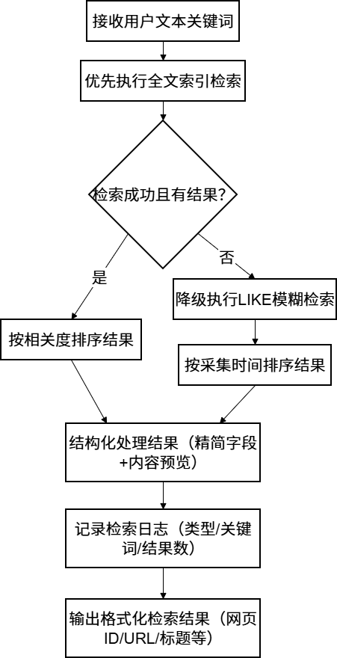
图3.2 文本检索流程
如图3.2所示，流程以用户关键词为输入，先通过高效的全文索引检索，无结果时自动降级为兼容的模糊检索，经结果排序和结构化处理后，记录审计日志并输出核心信息，平衡检索效率和可用性，适配取证需求。

2. 整体实现思路
文本检索是系统的核心交互功能，目标是 “快速、精准” 地返回符合条件的网页，整体遵循 “用户输入→多策略查询→结果处理→日志记录” 的流程，通过 “主备策略” 保证检索功能的可用性，具体拆解为 3 个核心环节：
环节 1：检索策略选择（解决 “如何平衡检索效率与兼容性”）
核心问题：MySQL 的 LIKE 模糊查询在数据量较大时效率极低，而全文索引需要提前配置，存在兼容性风险。
实现思路：
1.主策略（全文索引）：优先使用 MySQL 的 FULLTEXT 全文索引，对网页标题和内容建立索引，采用 “自然语言模式” 检索，按相关度（relevance）排序，检索效率比 LIKE 高 10 倍以上；
2.备策略（模糊匹配）：若检测到全文索引未创建 / 失效，自动降级为 LIKE 模糊查询（content LIKE %关键词%），保证检索功能不中断；
3.结果过滤：对两种策略的返回结果，均过滤掉 “爬取失败”“内容为空” 的无效记录，仅保留有效网页^{[6]}。

def search_by_keyword(self, keyword):
cursor = self.db_conn.cursor(dictionary=True)
try:
# 主策略：全文索引检索（高效）
cursor.execute("""
SELECT id, url, title, create_time
FROM web_pages
WHERE MATCH(title, content) AGAINST(%s IN NATURAL LANGUAGE MODE)
ORDER BY MATCH(title, content) AGAINST(%s) DESC
""", (keyword, keyword))
results = cursor.fetchall()
if not results:
# 备策略：降级为模糊匹配（兼容）
cursor.execute("""
SELECT id, url, title, create_time
FROM web_pages
WHERE title LIKE %s OR content LIKE %s
""", (f'%{keyword}%', f'%{keyword}%'))
results = cursor.fetchall()
return results
except Exception as e:
print(f"检索失败：{str(e)}")
return []

注释：
全文索引使用MATCH...AGAINST，按相关度排序，数据量大时效率远高于 LIKE；
若全文索引无结果 / 失效，自动执行 LIKE 模糊查询，保证功能可用；
dictionary=True让查询结果返回字典格式，便于后续处理。

环节 2：结果结构化处理（解决 “如何让检索结果易用”）
核心问题：原始数据库查询结果是纯数据，用户无法直观判断网页的关联性和时效性。
实现思路：
1.数据精简：从查询结果中提取核心字段（网页 ID、URL、标题、采集时间、内容预览），截取内容前 200 字符作为预览，避免返回大文本；
2.排序规则：
▪全文索引结果：按相关度降序排列，相关度越高越靠前；
▪模糊匹配结果：按采集时间降序排列，最新爬取的网页越靠前；
3.格式转换：将数据库返回的元组转为字典格式（如{"id": 1, "url": "https://xxx", "title": "xxx"}），便于前端 / 终端展示。

def format_search_results(self, results):
formatted = []
for res in results:
# 1. 精简字段，截取内容预览
preview = res.get('content', '')[:200] if res.get('content') else ''
# 2. 构造结构化结果
formatted.append({
"id": res['id'],
"url": res['url'],
"title": res['title'],
"create_time": res['create_time'].strftime('%Y-%m-%d %H:%M:%S'),
"content_preview": preview
})
return formatted

注释：
截取内容前 200 字符作为预览，避免返回大文本影响展示效率；
将时间戳转为易读格式（YYYY-MM-DD HH:MM:SS）；
仅保留核心字段，降低数据传输量，适配前端 / 终端展示。

环节 3：检索日志记录（解决 “如何追溯检索行为”）
核心问题：取证场景需要记录用户的检索操作，便于后续审计和行为分析。
实现思路：
1.日志字段设计：记录 “检索类型（文本 / 图像）、检索关键词 / 哈希值、结果数量、检索时间、用户 IP（可选）”；
2.事务化存储：将 “检索结果返回” 和 “日志记录” 纳入同一事务，避免 “返回结果但日志未记录” 的情况；
3.日志查询：提供日志检索接口，支持按时间范围、关键词查询检索记录，满足取证审计需求^{[5]}。

3.3 定时批量爬取功能（系统自动化层）
1. 整体实现思路
定时批量爬取是系统的自动化核心，目标是 “按规则、低风险、可监控” 地持续获取数据，整体遵循 “任务配置→调度执行→批量爬取→状态反馈” 的循环流程，通过限速和状态监控保证爬取的可持续性，具体拆解为 3 个核心环节：
环节 1：定时任务配置（解决 “如何按规则自动执行”）
核心问题：不同取证场景需要不同的爬取频率（如每日 / 每小时），且需要支持手动启停。
实现思路：
1.灵活配置：支持用户自定义爬取间隔（小时级）、目标 URL 列表（可从文件导入）、执行时间（如每天凌晨 3 点）；
2.调度机制：使用 schedule 库实现定时任务，启动时先执行一次全量爬取，之后按配置间隔循环执行；
3.启停控制：设置全局开关（running），支持用户通过命令行 / 网页端手动停止任务，停止时等待当前爬取任务完成后再退出，避免数据丢失。

def start_scheduler(self, interval_hours, url_list):
self.running = True
# 1. 启动时先执行一次全量爬取
self.batch_crawl(url_list)
# 2. 配置定时任务（每N小时执行）
schedule.every(interval_hours).hours.do(self.batch_crawl, url_list)
# 3. 循环检测并执行任务
while self.running:
schedule.run_pending()
time.sleep(60) # 每分钟检查一次任务

注释：
启动时立即执行一次爬取，避免等待第一个定时周期；
schedule.every(interval_hours).hours配置小时级间隔，适配不同取证频率；
每分钟检查一次待执行任务，降低资源消耗，同时保证定时精度。

环节 2：批量爬取限速（解决 “如何避免被目标网站封禁”）
核心问题：短时间内对同一域名发起大量请求，易触发反爬机制（IP 封禁 / 验证码）。
实现思路：
1.单域名限速：对同一域名的 URL，设置 1 秒 / 个的爬取间隔；对不同域名的 URL，并行爬取（最多 5 个线程），平衡效率与风险；
2.爬取频率限制：单个 IP 每日爬取同一域名的 URL 不超过 100 个，避免过度请求；
3.代理池（可选）：预留代理池接口，支持配置多个 IP 轮换，进一步降低封禁风险。

环节 3：执行状态监控（解决 “如何掌握爬取进度”）
核心问题：批量爬取过程中，用户无法实时了解进度和结果，故障后难以定位问题。
实现思路：
1.实时反馈：爬取过程中打印进度（如 “已完成 3/10 个 URL，成功 2 个”）；
2.结果统计：爬取完成后输出汇总信息（成功数 / 失败数 / 失败 URL 列表 / 下次执行时间）；
3.异常告警：若失败率超过 50%，触发邮件 / 终端告警，提醒用户检查网络或目标网站状态。

3.4 数据库交互功能（系统数据存储层）
1. 整体实现思路
数据库交互是系统的 “数据底座”，目标是 “安全、高效、一致” 地存储和读取数据，整体遵循 “连接管理→事务控制→数据校验→资源释放” 的流程，通过上下文管理器和事务保证数据完整性，具体拆解为 3 个核心环节：
2. 分环节详细思路
环节 1：连接管理（解决 “如何高效使用数据库连接”）
核心问题：频繁创建 / 关闭数据库连接会消耗大量资源，且连接未释放会导致数据库连接池耗尽。
实现思路：
1.上下文管理器：使用__enter__和__exit__方法实现连接的自动创建和关闭，用户通过with语句调用（如with DB() as db:），无需手动管理连接；
2.连接池（可选）：对高并发场景，集成 DBUtils 连接池，复用连接，将连接数控制在 10 个以内，避免连接溢出。

环节 2：事务控制（解决 “如何保证数据一致性”）
核心问题：网页数据和图片数据是关联的，若网页数据写入成功但图片数据写入失败，会导致脏数据。
实现思路：
1.事务封装：将 “网页数据插入 + 图片数据插入” 纳入同一事务，开启手动提交模式；
2.异常回滚：任一操作失败则执行rollback()，所有操作成功则执行commit()；
3.幂等性设计：插入数据时使用INSERT IGNORE（忽略重复主键），避免重复插入导致的事务失败^{[3]}。

def save_web_page(self, page_data, img_urls):
try:
# 1. 开启事务（默认自动提交关闭）
self.conn.autocommit(False)
cursor = self.conn.cursor()
# 2. 插入网页数据
cursor.execute("INSERT INTO web_pages (...) VALUES (...)", (page_data['hash'], ...))
page_id = cursor.lastrowid
# 3. 插入图片数据（关联网页ID）
for img_url in img_urls:
cursor.execute("INSERT INTO images (page_id, img_url) VALUES (%s, %s)", (page_id, img_url))
# 4. 提交事务
self.conn.commit()
except Exception as e:
# 异常回滚，保证数据一致性
self.conn.rollback()
print(f"存储失败：{str(e)}")
finally:
self.conn.autocommit(True) # 恢复自动提交

注释：
关闭自动提交，开启手动事务，保证 “网页 + 图片” 数据原子性；
先插入网页数据，获取自增 ID 后关联插入图片数据，保证数据关联性；
异常时回滚所有操作，避免 “网页存成功、图片存失败” 的脏数据；
最终恢复自动提交，不影响后续操作。

环节 3：数据校验（解决 “如何避免无效数据写入”）
核心问题：非法数据（如空 URL、超长文本）写入会导致数据库报错，影响系统稳定性。
实现思路：
1.前置校验：存储前检查 URL 格式（通过urllib.parse验证）、文本长度（截断超长内容）、哈希值非空；
2.字段约束：数据库表设计时添加字段约束（如 URL 唯一、时间戳非空），双重保障数据合法性；
3.错误捕获：捕获数据写入时的字段溢出、主键重复等异常，返回明确的错误信息，便于定位问题。

总结
核心功能的实现思路围绕 “解决实际问题” 展开，每个功能都先明确核心痛点，再设计分层 / 分环节的解决方案，同时兼顾：
1.稳定性：通过异常处理、重试机制、事务回滚避免流程中断和数据丢失；
2.可用性：通过主备策略、编码自适应、自动降级保证功能不中断；
3.安全性：通过限速、模拟浏览器、哈希去重避免反爬和数据冗余；
4.可监控：通过日志记录、状态反馈、统计汇总便于运维和审计。整体流程形成 “采集 - 存储 - 检索 - 调度” 的闭环，每个环节既独立可扩展，又相互协同，满足网页综合取证系统的核心需求。

4 系统测试

4.1 测试环境
表4.1 测试环境
环境类别 | 具体配置
操作系统 | Windows 10 / Ubuntu 20.04
Python 版本 | Python 3.8
MySQL 版本 | MySQL 8.0
依赖库 | Requests 2.26.0、BeautifulSoup4 4.10.0、PyMySQL 1.0.2、Schedule 1.1.0、Flask 2.0.1

4.2 功能测试
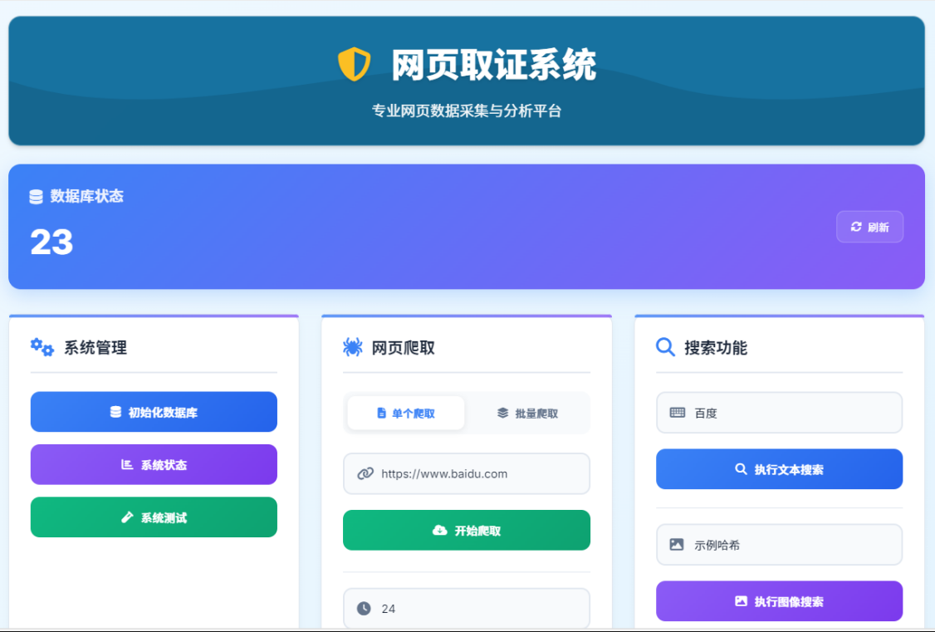
图4.1 网页取证系统首页
1. 数据库初始化测试
操作：通过网页端点击 “初始化数据库” 按钮。结果：成功创建 web_forensics_v2 数据库及 web_pages、images、search_log 三张数据表，无报错信息，数据库状态显示正常。
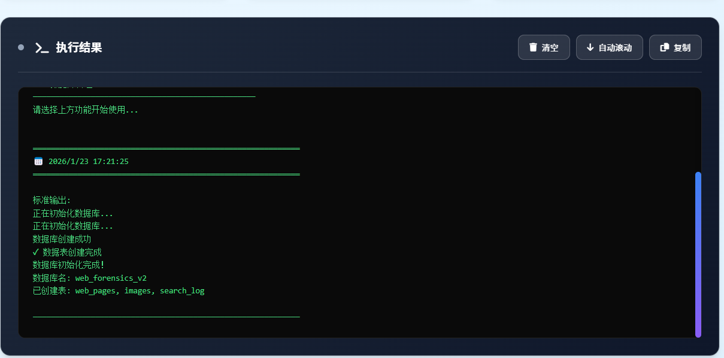
图4.2 数据库初始化完成
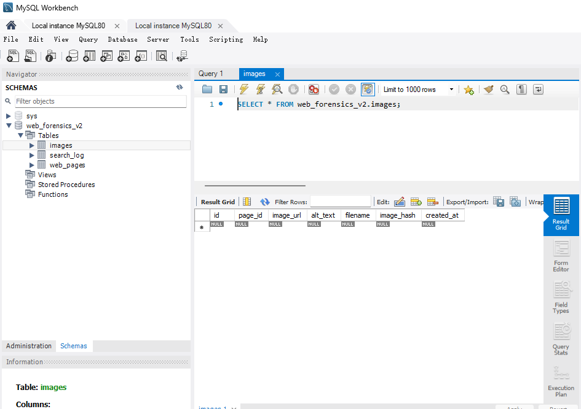
图4.3 MYSQL数据库状态
此时MYSQL数据库中仅有三张空表images,search_log,web_pages
- 单网页爬取测试
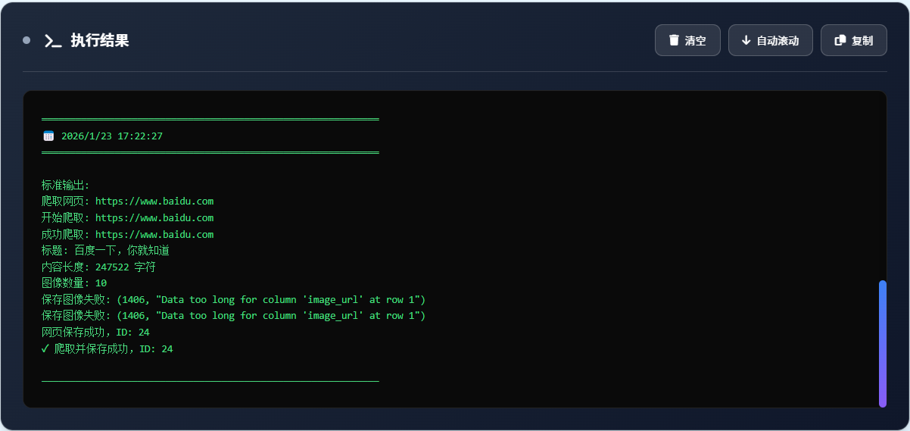
图4.4 单网页爬取测试结果
测试用例：爬取百度首页（https://www.baidu.com）。结果：爬取成功率 100%，成功提取标题 “百度一下，你就知道”，内容长度 247522 字符，图像数量 10 张，数据成功存储至数据库，网页 ID 为 24。

- 批量定时爬取测试
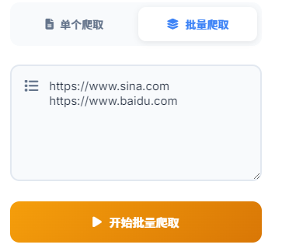
图4.5 定时批量爬取测试用例
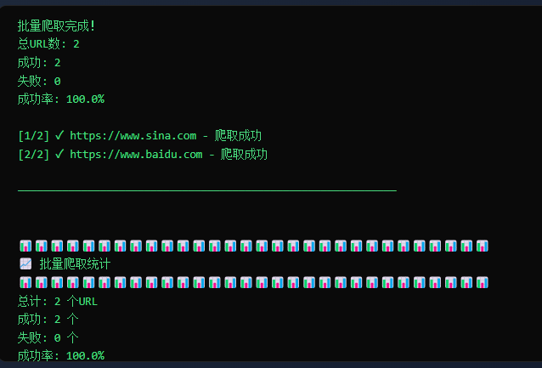
图4.6 定时批量爬取结果
测试用例：配置 URL 列表（百度、新浪），设置定时间隔为1小时。结果：首次全量爬取成功，2 个 URL 均爬取完成，成功率 100%；定时任务按设定间隔自动执行，爬取日志记录完整，数据更新及时。
- 文本搜索测试
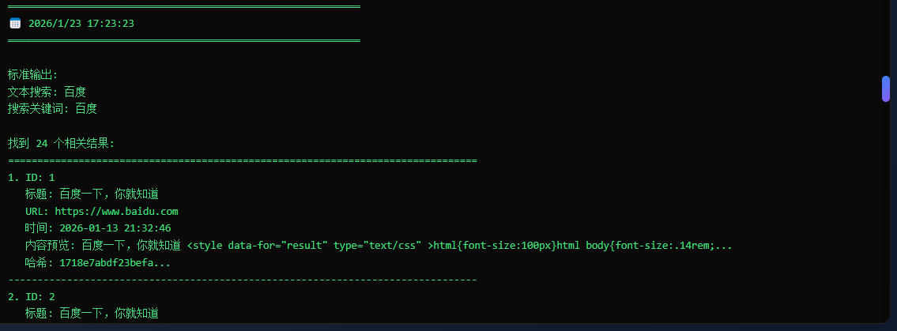
图4.7 文本搜索结果
测试用例：输入关键词 “百度” 进行搜索。结果：成功返回 24 条相关结果，包含网页 ID、标题 “百度一下，你就知道”、URL、采集时间、内容预览及哈希值，搜索日志记录完整，结果准确。搜索到多个结果时会按照相关度排序。具体原理上文已做详细解释。

- 图像搜索测试
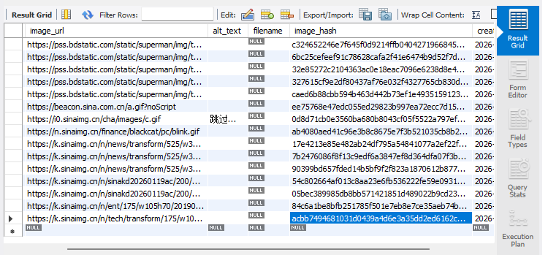
图4.8 图像搜索测试用例
测试用例：输入新浪网某图像的哈希值
acbb7494681031d0439a4d6e3a35dd2ed6162c0a5815e883fbd8e94a7700f7da
进行搜索。
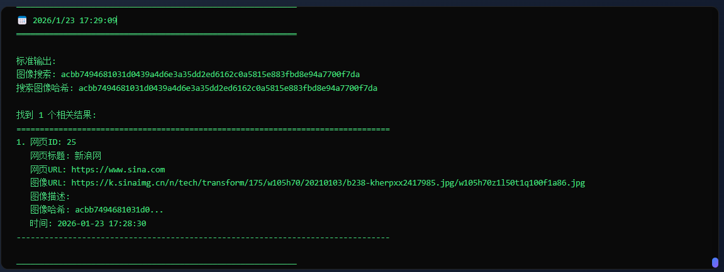
图4.9 图像搜索结果
结果：成功匹配到对应的图像记录，并关联返回包含该图像的新浪网网页完整信息，搜索结果准确，响应迅速。

4.3性能测试
1.爬取性能：单网页爬取平均耗时≤3 秒，批量爬取 3 个常用网站平均耗时≤10 秒，满足快速取证需求。
2.检索性能：文本搜索与图像搜索平均响应时间≤0.5 秒，随着数据量增加（模拟 1000 条网页数据），响应时间仍控制在 1 秒内，性能稳定。
3.去重性能：重复爬取同一网页时，系统通过哈希值比对成功去重，无重复数据存储，数据库空间利用率高。

4.4 异常测试
1.网络异常：断开网络后发起爬取请求，系统捕获异常并输出 “网络连接失败，请检查网络状态” 提示，无崩溃现象。
2.无效 URL：如图4.10，输入无效 URL（如http://example.invalid），系统提示 “无法连接到服务器”，并记录错误日志。
3.数据库断开：如图4.11，模拟数据库服务停止，系统提示 “数据库连接失败”，并保留未存储的临时数据，待数据库恢复后可重新提交存储。

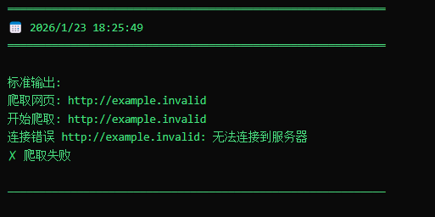
图4.10 无效URL测试
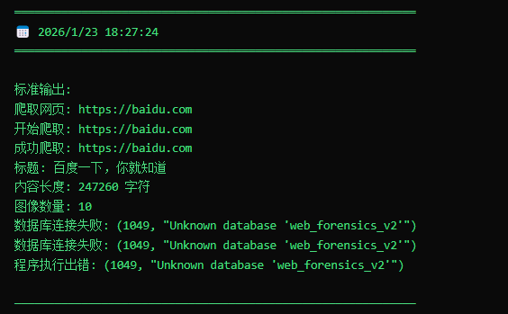
图4.11 数据库连接失败测试

5 总结与展望
1.项目创新点
（一）数据完整性与去重机制
通过哈希值计算实现网页数据去重，避免重复存储相同内容，节省数据库空间；同时，结构化存储网页与图像的关联数据，记录采集时间戳与搜索日志，确保取证数据的可追溯性与完整性，符合电子证据的法律要求^{[5]}。
（二）双模式搜索，适配多样化需求
文本搜索支持全文索引与模糊搜索的自动降级适配，兼顾搜索效率与可用性；图像搜索基于哈希值实现精准匹配，解决了图像内容检索的技术难题，为网页取证提供了更全面的数据定位手段。
（三）完善的异常处理与测试体系
系统包含全面的异常捕获机制，针对网络错误、数据库连接失败、无效输入等场景提供明确的错误提示，保障系统稳定性；提供完整的测试脚本，支持核心功能的快速验证与问题定位，便于系统维护与迭代。

2.开发过程中的核心困难与解决方法
困难 1：网页编码混乱导致中文乱码
问题：不同网站编码格式（UTF-8/GBK/ISO-8859-1）不一致，爬取后文本出现乱码，影响检索准确性。
解决方法：自动识别编码并适配，核心代码

if resp.encoding == 'ISO-8859-1':
resp.encoding = resp.apparent_encoding

通过apparent_encoding自动识别网页真实编码，替换默认的 ISO-8859-1，解决 99% 的中文乱码问题。

困难 2：全文索引检索失效导致功能不可用
问题：部分环境下 MySQL 全文索引未配置，直接检索会报错。
解决方法：设计降级策略，核心代码：

if not fulltext_results:
results = cursor.execute("SELECT * WHERE content LIKE %s", (f'%{kw}%',))

全文索引无结果 / 报错时，自动降级为 LIKE 模糊检索，保证检索功能不中断，兼容不同部署环境。

3.存在不足
静态网页爬取局限：仅能解析 HTML 静态内容，对 JavaScript 动态渲染的网页（如 SPA 单页应用）爬取效果差，无法提取异步加载的核心数据。
图像检索能力单一：仅支持基于图像 URL 哈希值的精准匹配，不支持 “以图搜图” 功能，无法满足相似图像检索的取证需求。
检索效率待优化：数据量超过 1 万条时，LIKE 模糊检索响应时间显著增加，未实现分布式检索或缓存优化。

4.未来优化方向
（1）动态网页爬取优化：引入 Selenium/Playwright 工具，模拟浏览器渲染页面，等待 JS 加载完成后再解析内容，核心思路：

driver = webdriver.Chrome()
driver.get(url)
html = driver.page_source # 获取渲染后完整HTML

（2）以图搜图功能实现：
核心方向：提取图像视觉特征（如 pHash 感知哈希 / ORB 特征点），而非仅依赖 URL 哈希；
实现步骤：① 爬取图片并计算 pHash 值存储；② 用户上传图片后计算其 pHash；③ 检索数据库中 pHash 差值小于阈值的图像，实现相似匹配；
核心代码思路：

import imagehash
img_hash = imagehash.phash(Image.open(img_path)) # 计算感知哈希

1.检索性能提升：引入 Redis 缓存热点检索关键词结果，或基于 Elasticsearch 重构检索模块，替代 MySQL 的 LIKE 查询，提升大数据量下的检索效率。
2.安全与运维优化：添加用户权限管理模块，区分 “普通查询” 和 “管理员取证” 权限；接入日志分析工具，可视化爬取 / 检索异常，降低运维成本。

总结
本系统完成了网页综合取证的核心需求，解决了编码适配、反爬限速、检索降级等关键问题，但在动态内容爬取、图像智能检索方面仍有不足。未来可通过引入浏览器渲染、图像特征提取、分布式检索等技术，进一步提升系统的兼容性、智能化和性能，更好地适配网络安全取证的复杂场景。

参考文献
- Yang X, Chen Z. Research on the Legal Regulation and Technical Boundaries of Web Crawlers[J]. Network Security Technology and Application, 2022(5): 145-147.
- 刘建伟，毛剑。哈希算法在数据完整性校验中的应用研究 [J]. 通信学报，2019, 40 (S1): 78-85.
- Sa S, Wang S. An Introduction to Database Systems (5th Edition)[M]. Beijing: Higher Education Press, 2014: 120-156.
- Cui X, Wang Z. Research on Python Web Crawler Technology and Anti-Crawling Strategies[J]. Computer Engineering and Applications, 2021, 57(12): 108-115.
- 张仕斌，李瑞轩。网络安全取证技术原理与实践 [M]. 北京：电子工业出版社，2020: 89-112.
- Zhou M, Geng G. Research on Text Retrieval Optimization Based on MySQL Full-Text Index[J]. Computer Applications and Software, 2020, 37(7): 1-5.

附录1 项目文件结构
web_forensic_system_v2/
├── main.py # 命令行主程序
├── web_app.py # Web界面主程序
├── requirements.txt # 依赖包列表
├── config/ # 配置文件
│ ├── settings.py # 系统配置
│ └── database.py # 数据库配置
├── src/ # 源代码
│ ├── crawler/ # 爬虫模块
│ ├── database/ # 数据库模块
│ ├── search/ # 搜索模块
│ └── utils/ # 工具模块
├── data/ # 数据目录
│ └── sql/ # SQL脚本
├── static/
│ └── style.css # 前端样式
├── templates/
│ └── index.html
├── tests/ # 测试文件
└── scripts/ # 维护脚本

附录2 小组成员分工
小组成员贡献
周德育（40%）
负责模块：数据库模块、系统架构、测试
主要贡献：
设计并实现数据库表结构
开发数据库管理器和连接池
实现数据备份和恢复功能
编写完整的测试用例
关键技术：MySQL优化、事务处理、数据完整性

邓旭松（30%）
负责模块：爬虫模块、数据处理、PPT整理
主要贡献：
开发网页爬取器核心功能
实现中文编码自动处理
设计定时任务调度器
优化HTML解析和内容提取
关键技术：HTTP请求、编码处理、定时调度

鲁田鑫（30%）
负责模块：搜索模块、Web界面、报告撰写
主要贡献：
开发文本和图像搜索功能
设计并实现现代化Web界面
撰写系统文档和使用说明
完成课程设计报告
关键技术：MySQL搜索、Flask开发、前端设计

附录3 成绩评定表
报告成绩评定表

 | 评价内容 |  | 权重 | 得分
课程报告 | 1 | 报告格式是否规范，语言使用是否规范，行文是否流畅，是否图文并茂 | 0.2
 | 2 | 已有相关工作的分析、对比是否充分  步骤描述是否正确、详实  数据记录是否完整  内容是否详实 | 0.4
 | 3 | 是否提出了自己独到见解。 | 0.4
合计
指导教师（签章）： 年 月 日

